
МІНІСТЕРСТВО ІНФРАСТРУКТУРИ УКРАЇНИ
ДЕРЖАВНЕ ПІДПРИЄМСТВО ВОДНИХ ШЛЯХІВ
«УКРВОДШЛЯХ»
04070, м.Київ-70, вул. Петра Сагайдачного,12; адреса для листування: 04071, м.Київ-71, вул. Електриків, 14
Код ЄДРПОУ 03150102, р/р №26008016990301 у філії «Центральне РУ» АТ «Банк «Фінанси та кредит» м. Києва, МФО 300937
тел./факс: (044) 425-45-13; e-mail: оffice@ukrvodshliah.org.ua

2014 р. № .

Директору ТОВ «Торговий дім Агрінол»

Повідомляємо, що в торгах на закупівлю товару «Мастило моторне» (Паливо рідинне та газ; оливи мастильні ДК 016-2010 19.20.2), м. Київ та склади ДП «Укрводшлях» в інших містах України, 28 тонн, відповідно до оголошення № 140991 надрукованого в ВДЗ № 36(07.07.2014) від 07.07.2014р. за процедурою відкритих торгів, рішенням комітету з конкурсних торгів від 07.08.2014р. №___________торги відмінено відповідно до ч.1 абз.6 статті 30 Закону України «Про здійснення державних закупівель» від 10.04.2014 р. № 1197-VII (із змінами і доповненнями) (подання для участі у них менше двох пропозицій конкурсних торгів).

Дякуємо за участь у конкурсних торгах.

Заступник начальника ДП «Укрводшлях»,
Голова комітету з конкурсних торгів О.М. Пересунько

Вик.: Тригуб Р.А.
тел.: 428-82-07

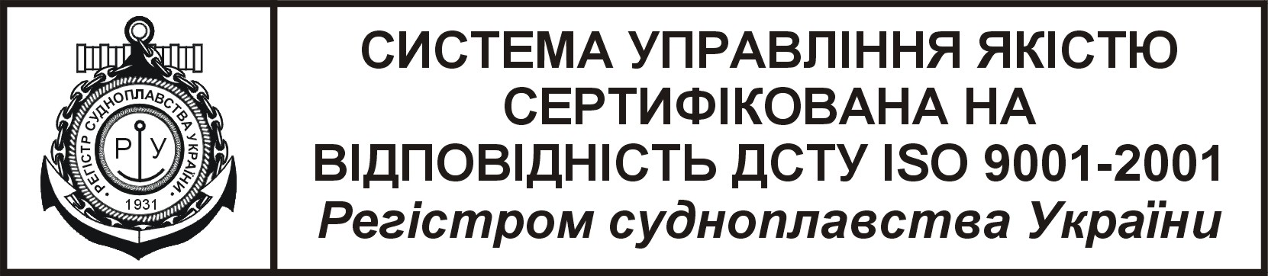
СИСТЕМА УПРАВЛІННЯ ЯКІСТЮ
СЕРТИФІКОВАНА НА
ВІДПОВІДНІСТЬ ДСТУ ISO 9001-2009
Регістром судноплавства України

